TRƯỜNG: ............................................................
CUỘC THI KHOA HỌC KĨ THUẬT HỌC SINH TRUNG HỌC
NĂM HỌC 2026 - 2027
BÁO CÁO TÓM TẮT DỰ ÁN
Lĩnh vực dự thi: Phần mềm hệ thống

NGHIÊN CỨU THUẬT TOÁN AMHRA
PHÂN TÍCH XU HƯỚNG VÀ PHÁT HIỆN BẤT THƯỜNG
TRÊN CHUỖI DỮ LIỆU SỨC KHỎE CÁ NHÂN
VÀ ỨNG DỤNG TRÊN NỀN TẢNG DiVie
HỖ TRỢ CHĂM SÓC NGƯỜI CAO TUỔI TỪ XA
Địa điểm thực hiện: | ............................................................
Thời gian thực hiện: | Tháng 8/2026 - ................................
Thành phố Hồ Chí Minh, tháng 8 năm 2026

DANH MỤC CÁC TỪ VIẾT TẮT
Từ viết tắt | Nội dung
AI | Artificial Intelligence - Trí tuệ nhân tạo
AMHRA | Adaptive Multi-stage Health Risk Assessment - Đánh giá nguy cơ sức khỏe thích nghi đa tầng
API | Application Programming Interface - Giao diện lập trình ứng dụng
DBP | Diastolic Blood Pressure - Huyết áp tâm trương
EWMA | Exponentially Weighted Moving Average - Trung bình trượt có trọng số hàm mũ
HR | Heart Rate - Nhịp tim/nhịp mạch
LLM | Large Language Model - Mô hình ngôn ngữ lớn
MAD | Median Absolute Deviation - Độ lệch tuyệt đối trung vị
MAP | Mean Arterial Pressure - Huyết áp động mạch trung bình ước tính
OCR | Optical Character Recognition - Nhận dạng ký tự từ hình ảnh
PP | Pulse Pressure - Hiệu áp
RLS | Row Level Security - Bảo mật theo từng hàng dữ liệu
SBP | Systolic Blood Pressure - Huyết áp tâm thu
TTS | Text-to-Speech - Tổng hợp giọng nói

TÓM TẮT DỰ ÁN
1. Tính mới: Trọng tâm nghiên cứu của dự án là AMHRA - thuật toán đánh giá sức khỏe theo chuỗi thời gian, được thiết kế để vượt ra khỏi cách kiểm tra một phép đo bằng ngưỡng cố định. AMHRA kết hợp đồng thời ba góc nhìn: mức độ hiện tại theo ngưỡng tham chiếu, mức lệch so với đường nền cá nhân và xu hướng biến đổi theo thời gian. Thuật toán sử dụng persistence và hysteresis để hạn chế cảnh báo dao động, đồng thời sinh reason code giúp truy vết nguyên nhân. Nền tảng DiVie đóng vai trò môi trường thu nhận dữ liệu, trình bày kết quả và kết nối người cao tuổi với người thân từ xa.
2. Tính khoa học: AMHRA được tổ chức thành pipeline nhiều tầng gồm Quality Gate, trích xuất đặc trưng SBP/DBP/HR/PP/MAP, Clinical Rule Engine, Personal Baseline bằng EWMA và thống kê robust, Temporal Analyzer trên cửa sổ trượt, Persistence-Hysteresis State Engine, Risk Fusion và Explainability. Mỗi tầng có đầu vào, đầu ra và tham số riêng nên có thể kiểm thử độc lập, so sánh với mô hình threshold-only và hiệu chỉnh theo dữ liệu thực nghiệm.
3. Tính thực tiễn: Dữ liệu có thể được nhập thủ công, nhận từ thiết bị hoặc đọc từ ảnh màn hình máy đo huyết áp bằng OCR. Sau khi xác nhận, các phép đo được tổ chức thành chuỗi thời gian cá nhân. Kết quả AMHRA được chuyển thành bốn mức Ổn định - Theo dõi - Cần chú ý - Cảnh báo, đi kèm bằng chứng như “cao hơn đường nền”, “xu hướng tăng liên tiếp” hoặc “bất thường kéo dài”. Điều này giúp người dùng và người thân hiểu vì sao hệ thống đưa ra cảnh báo thay vì chỉ nhìn một con số đơn lẻ.
4. Tính cộng đồng: DiVie hướng tới người cao tuổi sống tại gia đình và người thân học tập, làm việc xa. Hệ thống ưu tiên giao diện đơn giản, tương tác giọng nói, nhắc thuốc, liên lạc và theo dõi dữ liệu được cho phép chia sẻ. AMHRA chỉ đóng vai trò hỗ trợ nhận biết thay đổi đáng chú ý, không chẩn đoán bệnh và không thay thế nhân viên y tế.

MỤC LỤC
Nội dung | Trang
A. LÝ DO CHỌN ĐỀ TÀI | 5
B. TỔNG QUAN | 6
1. Câu hỏi nghiên cứu | 6
2. Vấn đề nghiên cứu | 6
3. Giả thuyết khoa học | 7
C. THIẾT KẾ VÀ PHƯƠNG PHÁP NGHIÊN CỨU | 7
1. Dữ liệu sức khỏe và phạm vi nghiên cứu AMHRA | 7
1.1. Xác định dữ liệu và phạm vi | 7
1.2. Phương pháp xây dựng chuỗi và xử lý dữ liệu | 8
2. Phương pháp xây dựng thuật toán AMHRA | 8
2.1. Mục tiêu thiết kế | 8
2.2. Phương pháp thiết kế | 9
3. Nền tảng DiVie | 9
3.1. Nguyên tắc ứng dụng AMHRA trong chăm sóc từ xa | 9
3.2. Công nghệ phát triển | 10
D. TIẾN TRÌNH THỰC HIỆN | 11
1. Nghiên cứu và xây dựng yêu cầu thuật toán | 11
2. Xây dựng thuật toán AMHRA | 12
2.1. Mô hình dữ liệu và trích xuất đặc trưng | 12
2.2. Kiến trúc đánh giá đa tầng | 12
3. Tích hợp AMHRA vào nền tảng DiVie | 14
3.1. Thiết kế hệ thống | 14
3.2. Sản xuất, lập trình và kiểm chứng | 15
4. Kết luận và định hướng phát triển | 16
E. TÀI LIỆU THAM KHẢO | 17

A. LÝ DO CHỌN ĐỀ TÀI
Việt Nam đang bước vào giai đoạn già hóa dân số nhanh. Kết quả Điều tra dân số và nhà ở giữa kỳ năm 2024 cho thấy cả nước có khoảng 14,2 triệu người từ 60 tuổi trở lên; nhóm từ 65 tuổi trở lên chiếm 9,3% dân số. Dự báo đến năm 2030, số người từ 60 tuổi trở lên xấp xỉ 18 triệu người [1]. UNFPA nhận định quá trình chuyển đổi này làm nhu cầu chăm sóc dài hạn, chăm sóc tại nhà và hỗ trợ người cao tuổi trở thành một vấn đề xã hội ngày càng rõ nét [2].
Song song với già hóa dân số là sự dịch chuyển mạnh của lực lượng lao động trẻ. Điều tra dân số giữa kỳ năm 2024 ghi nhận nhóm 20-39 tuổi chiếm tỷ trọng lớn trong số người di cư; nhiều tỉnh, thành công nghiệp và đô thị tiếp nhận lượng lao động từ các địa phương khác [3]. Trong thực tế, con cháu có thể học tập hoặc làm việc xa, trong khi cha mẹ, ông bà vẫn sinh sống tại quê nhà. Khoảng cách địa lý làm giảm khả năng quan sát trực tiếp các thay đổi sức khỏe hằng ngày và khiến việc hỗ trợ thường phụ thuộc vào các cuộc gọi hoặc thông tin do người cao tuổi chủ động chia sẻ.
Một khó khăn khác là khả năng sử dụng thiết bị số. Smartphone có thể cung cấp nhiều chức năng hỗ trợ, nhưng giao diện hiện đại thường yêu cầu người dùng nhìn rõ, chạm chính xác, nhớ vị trí chức năng và xử lý nhiều bước. Các nghiên cứu mHealth cho thấy thị lực, vận động tinh, nhận thức và kinh nghiệm số đều có thể trở thành rào cản đối với người cao tuổi [6]. Vì vậy, một hệ thống chăm sóc từ xa chỉ có giá trị khi đồng thời giải quyết hai bài toán: thu nhận được thông tin hữu ích và đảm bảo người cao tuổi có thể sử dụng hệ thống với mức thao tác tối thiểu.
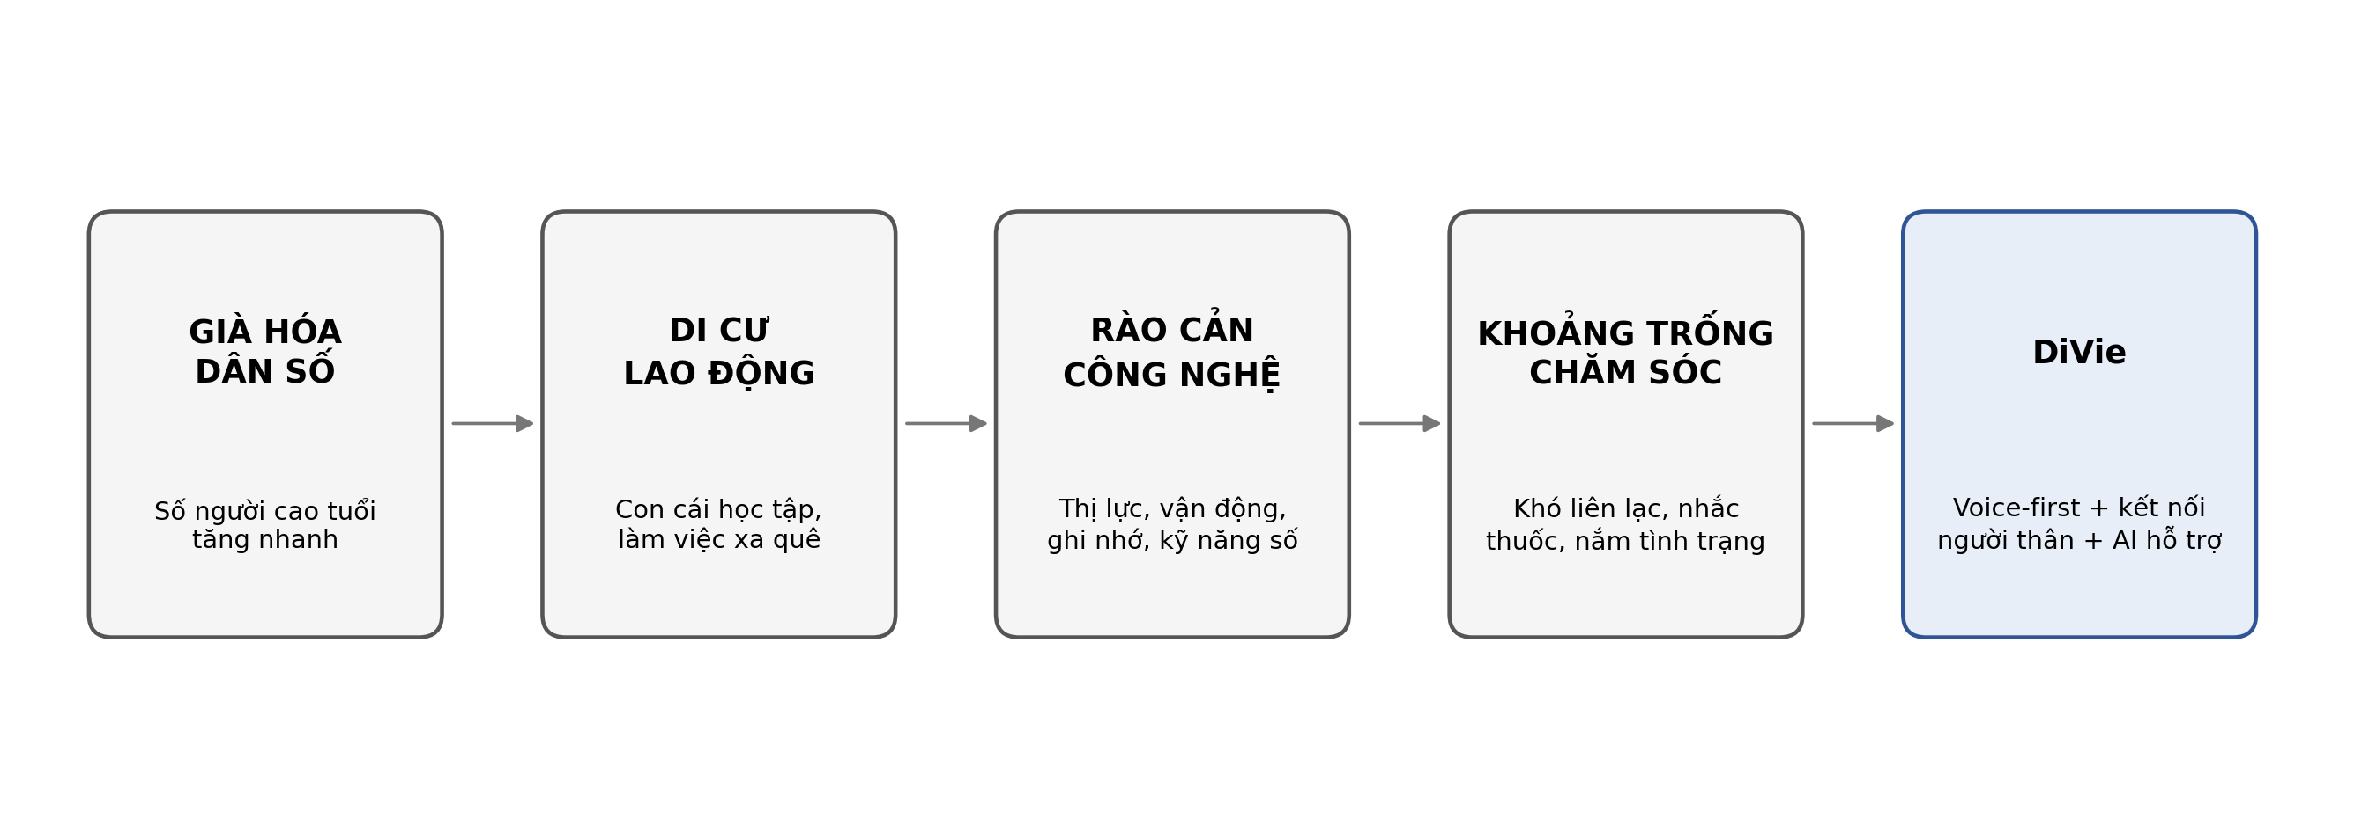
Hình 1. Chuỗi vấn đề dẫn đến nhu cầu nghiên cứu và phát triển DiVie
Trong nhóm dữ liệu có thể theo dõi tại gia đình, huyết áp và nhịp tim là các chỉ số phổ biến vì nhiều gia đình đã có máy đo điện tử. Tuy nhiên, một phép đo đơn lẻ chỉ cho biết trạng thái tại một thời điểm. Nếu phần mềm chỉ dùng điều kiện “vượt ngưỡng thì cảnh báo”, hệ thống có thể bỏ qua hai dạng thông tin quan trọng: một giá trị chưa vượt ngưỡng chung nhưng lệch đáng kể so với mức thường gặp của chính người dùng; hoặc một chuỗi giá trị tăng dần, kéo dài qua nhiều lần đo. Ngược lại, dữ liệu dao động sát ranh giới có thể làm cảnh báo bật/tắt liên tục và gây mất tin cậy.
Từ khoảng trống đó, đề tài lựa chọn AMHRA (Adaptive Multi-stage Health Risk Assessment) làm trọng tâm nghiên cứu. Mục tiêu là xây dựng một thuật toán nhẹ, có thể kiểm tra được, kết hợp ngưỡng tham chiếu với đường nền cá nhân và phân tích xu hướng theo thời gian để phát hiện các thay đổi đáng chú ý trên chuỗi SBP, DBP và HR. Nền tảng DiVie được phát triển như lớp ứng dụng của thuật toán: hỗ trợ người cao tuổi nhập dữ liệu bằng cách đơn giản, chuyển kết quả thành thông tin dễ hiểu và chia sẻ có kiểm soát cho người thân.
Giá trị cốt lõi của đề tài vì vậy không phải “dùng AI để chẩn đoán bệnh”, mà là nghiên cứu cách tổ chức dữ liệu sức khỏe cá nhân thành một pipeline đánh giá có trạng thái, có khả năng cá nhân hóa và có bằng chứng giải thích. Cách tiếp cận này giúp AMHRA có thể được kiểm thử bằng dữ liệu mô phỏng/đo thực tế, so sánh trực tiếp với phương pháp threshold-only và từng bước hiệu chỉnh trước khi mở rộng sang các dữ liệu sức khỏe khác.

B. TỔNG QUAN

1. Câu hỏi nghiên cứu
- Làm thế nào xây dựng đường nền sức khỏe cá nhân từ chuỗi SBP, DBP và HR để hệ thống đánh giá một phép đo không chỉ theo ngưỡng chung mà còn theo mức thường gặp của chính người dùng?
- Làm thế nào kết hợp ngưỡng tham chiếu, độ lệch cá nhân, xu hướng theo thời gian và tính kéo dài của bất thường thành một cơ chế đánh giá thống nhất, đồng thời hạn chế cảnh báo dao động khi dữ liệu nằm sát ranh giới?
- So với phương pháp threshold-only, AMHRA có thể cải thiện khả năng phát hiện các xu hướng tăng dần/bất thường mang tính cá nhân và giảm độ trễ phát hiện trong các chuỗi dữ liệu kiểm thử như thế nào?
- Làm thế nào tích hợp kết quả AMHRA vào DiVie để người cao tuổi và người thân nhận được mức cảnh báo kèm lý do dễ hiểu, trong khi LLM không trực tiếp tham gia quyết định nguy cơ?

2. Vấn đề nghiên cứu
Phân tích dữ liệu sức khỏe tại nhà thường gặp ba hạn chế khi chỉ dựa trên từng phép đo độc lập. Thứ nhất, ngưỡng cố định phản ánh một chuẩn chung nhưng không thể hiện đầy đủ khác biệt giữa các cá nhân. Thứ hai, một chuỗi biến đổi chậm có thể chứa thông tin quan trọng trước khi xuất hiện một giá trị vượt ngưỡng. Thứ ba, dữ liệu thực tế có nhiễu, sai số nhập liệu, phép đo bất thường đơn lẻ và dao động quanh ranh giới; nếu không có cơ chế trạng thái, hệ thống dễ tạo nhiều cảnh báo thiếu ổn định.
+ Về ngưỡng tham chiếu: hệ thống cần một Clinical Rule Engine có cấu hình và version để phân tầng mức độ theo bộ quy tắc được lựa chọn, thay vì hard-code logic rải rác trong giao diện.
+ Về cá nhân hóa: hệ thống cần duy trì Personal Baseline theo thời gian, ưu tiên dữ liệu gần và giảm ảnh hưởng của ngoại lệ để xác định khi nào một giá trị “khác thường đối với chính người dùng”.
+ Về chuỗi thời gian: hệ thống cần phân tích cửa sổ nhiều phép đo để nhận biết độ dốc, mức phân tán, số lần bất thường và tính kéo dài; nhờ đó phát hiện được gradual trend thay vì chỉ isolated spike.
+ Về độ ổn định cảnh báo: persistence và hysteresis cần được dùng như cơ chế trạng thái, tránh việc cảnh báo liên tục bật/tắt khi giá trị dao động sát ngưỡng.
+ Về khả năng giải thích: mức cảnh báo phải đi kèm evidence/reason code để người dùng biết nguyên nhân là “vượt ngưỡng”, “lệch baseline”, “xu hướng tăng” hay “lặp lại nhiều lần”. LLM chỉ có nhiệm vụ chuyển reason code thành ngôn ngữ tự nhiên; không được tự suy luận lại mức nguy cơ.
Từ đó, vấn đề nghiên cứu được đặt ra là: xây dựng AMHRA như một thuật toán đánh giá lai, thích nghi theo cá nhân và có trạng thái theo thời gian, sau đó tích hợp vào DiVie để biến chuỗi dữ liệu sức khỏe rời rạc thành thông tin theo dõi có cấu trúc, có thể kiểm chứng và dễ hiểu trong bối cảnh chăm sóc người cao tuổi từ xa.

3. Giả thuyết khoa học
Nếu dữ liệu SBP, DBP và HR được đánh giá bằng một pipeline kết hợp ngưỡng tham chiếu, đường nền cá nhân, độ lệch robust, đặc trưng xu hướng và tính kéo dài của bất thường, thì AMHRA có thể phát hiện tốt hơn các thay đổi mang tính tiến triển hoặc khác thường đối với từng cá nhân so với phương pháp chỉ kiểm tra từng phép đo bằng ngưỡng cố định.
Nếu cơ chế persistence và hysteresis được áp dụng vào quá trình chuyển trạng thái, thì số lần cảnh báo thay đổi qua lại ở các chuỗi dao động quanh ranh giới sẽ giảm, trong khi các trường hợp vượt ngưỡng nghiêm trọng vẫn được ưu tiên xử lý tức thời. Nếu reason code được sinh trực tiếp từ các tầng thuật toán, kết quả cũng có thể được giải thích nhất quán mà không phụ thuộc vào suy diễn của mô hình ngôn ngữ.

C. THIẾT KẾ VÀ PHƯƠNG PHÁP NGHIÊN CỨU

1. Dữ liệu sức khỏe và phạm vi nghiên cứu AMHRA

1.1. Xác định dữ liệu và phạm vi
Đề tài tập trung vào chuỗi dữ liệu sinh hiệu cơ bản có thể thu nhận tại nhà: huyết áp tâm thu (SBP), huyết áp tâm trương (DBP) và nhịp tim/nhịp mạch (HR). Mỗi phép đo được gắn thời điểm, nguồn dữ liệu và chất lượng đầu vào. Dữ liệu có thể được nhập thủ công, đọc từ ảnh máy đo huyết áp hoặc nhận từ thiết bị tích hợp trong tương lai. Phạm vi thuật toán là phát hiện và phân tầng các thay đổi cần chú ý; không chẩn đoán tên bệnh, kê đơn hoặc thay thế quyết định của nhân viên y tế.
$$X_{t}=\left[SBP_{t}, DBP_{t}, HR_{t}, q_{t}, t\right]$$
Biểu diễn một phép đo đầu vào của AMHRA
Trong biểu thức trên, q_t là hệ số chất lượng/độ tin cậy của phép đo và t là thời điểm. Việc đưa q_t vào cấu trúc dữ liệu giúp thuật toán phân biệt một phép đo đáng tin cậy với dữ liệu OCR chưa được xác nhận hoặc dữ liệu thiếu thành phần. Với dữ liệu có chất lượng thấp, hệ thống ưu tiên yêu cầu đo lại/xác nhận lại thay vì tạo kết luận từ đầu vào không chắc chắn.
Nhóm dữ liệu | Biến | Vai trò
Đo trực tiếp | SBP, DBP, HR | Tín hiệu đầu vào chính của thuật toán.
Ngữ cảnh | t, nguồn đo | Sắp xếp chuỗi và truy vết nguồn dữ liệu.
Chất lượng | q / OCR confidence | Điều chỉnh độ tin cậy và kích hoạt Quality Gate.
Đặc trưng phát sinh | PP, MAP | Bổ sung mô tả huyết động ở mức thuật toán.
Lịch sử cá nhân | W_t, B_t | Xây baseline, độ lệch và xu hướng theo cửa sổ.

1.2. Phương pháp xây dựng chuỗi và xử lý dữ liệu
Dữ liệu được tổ chức theo thứ tự thời gian của từng người dùng. Thay vì giả định khoảng cách lấy mẫu cố định, AMHRA dùng sequence index và timestamp để xử lý các phép đo không đều. Trước phân tích, hệ thống thực hiện kiểm tra cấu trúc, giá trị thiếu, phạm vi hợp lệ, trùng phép đo và độ tin cậy nguồn. Các phép đo nghi ngờ được gắn trạng thái pending/invalid, không được đưa vào cập nhật baseline cho đến khi xác nhận.
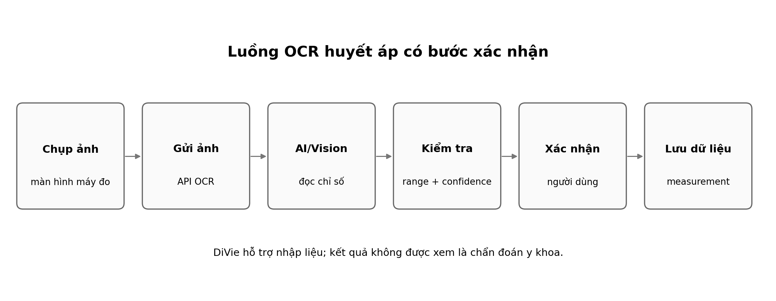
Hình 2. Luồng OCR huyết áp và bước xác nhận trước khi dữ liệu đi vào AMHRA
Đối với chuỗi đã hợp lệ, thuật toán duy trì cửa sổ gần nhất W_t để tính median, MAD, rolling mean và các đặc trưng xu hướng. Baseline chỉ cập nhật từ dữ liệu đủ chất lượng; các giá trị bị đánh dấu là ngoại lệ mạnh có thể được giảm trọng số hoặc tạm loại khỏi bước cập nhật nhằm tránh “kéo” đường nền về phía chính bất thường cần phát hiện.

2. Phương pháp xây dựng thuật toán AMHRA

2.1. Mục tiêu thiết kế
- Đánh giá đồng thời trạng thái tức thời, mức lệch cá nhân và xu hướng theo thời gian.
- Giữ thuật toán nhẹ, deterministic/statistical, có thể kiểm thử từng tầng và chạy với tài nguyên thấp.
- Tách cấu hình ngưỡng tham chiếu khỏi mã nguồn xử lý bằng GuidelineProfile có version.
- Hạn chế nhạy cảm với outlier bằng các thống kê robust và Quality Gate.
- Giảm cảnh báo dao động bằng persistence và hysteresis.
- Sinh evidence/reason code có thể truy vết; LLM không nằm trong clinical decision boundary.

2.2. Phương pháp thiết kế
AMHRA được thiết kế theo kiến trúc multi-stage. Mỗi tầng nhận đầu vào có cấu trúc và trả về score/evidence riêng. Các tầng không cần huấn luyện mô hình học sâu; thay vào đó, hệ thống kết hợp quy tắc, thống kê thích nghi và phân tích chuỗi thời gian. Cách tổ chức này phù hợp với giai đoạn nghiên cứu vì tham số có thể hiệu chỉnh trực tiếp, kết quả dễ giải thích và có thể tạo bộ kiểm thử có ground truth rõ ràng cho từng nhánh.
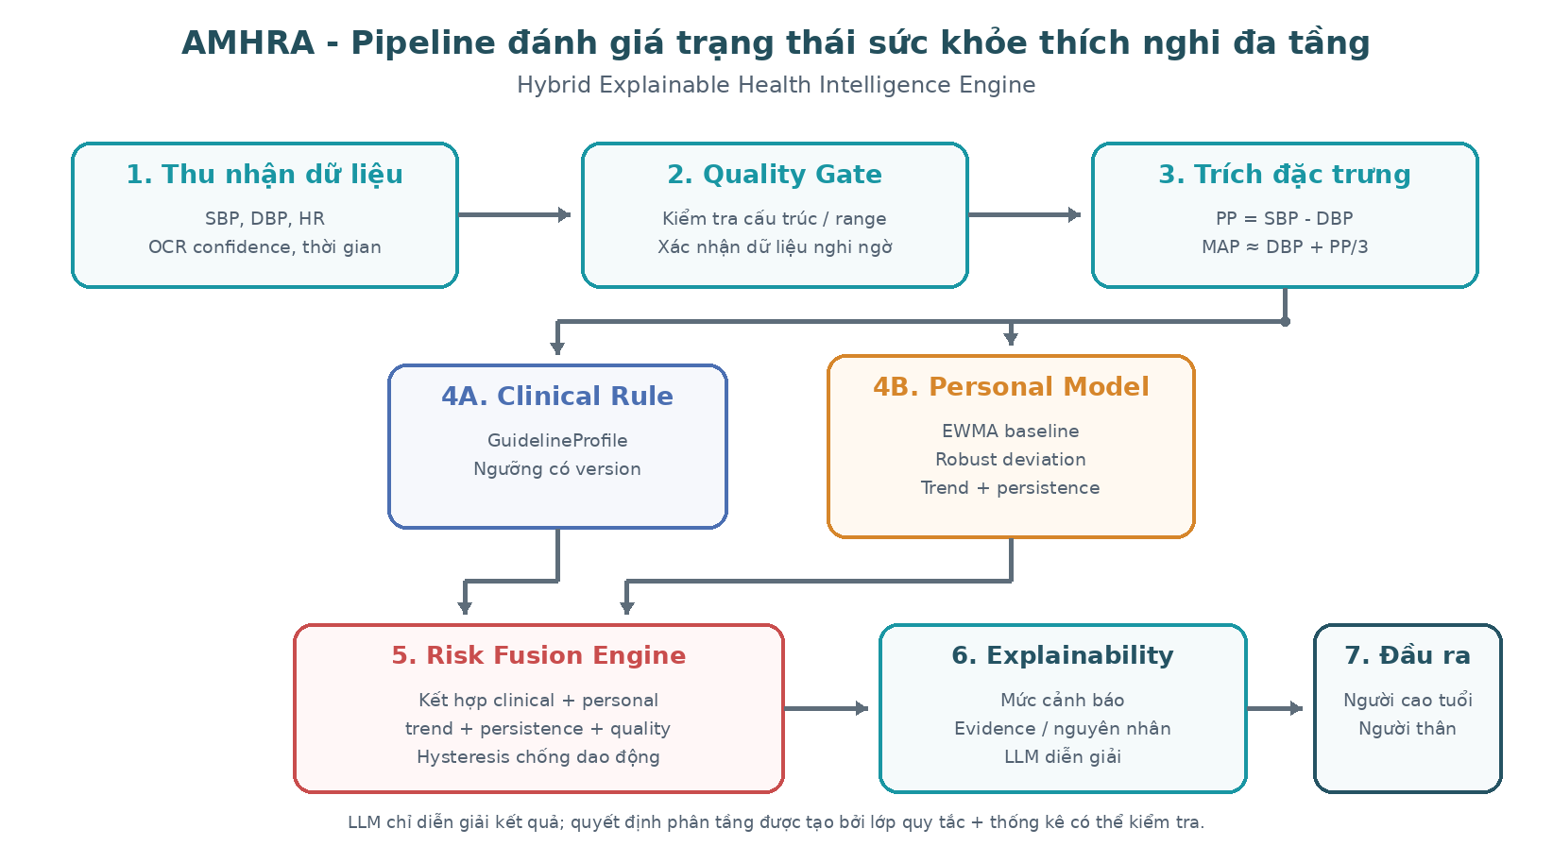
Hình 3. Kiến trúc pipeline AMHRA - đánh giá trạng thái sức khỏe thích nghi đa tầng
Tầng | Nhiệm vụ | Đầu ra chính
1. Data Quality Gate | Kiểm tra cấu trúc, range, confidence và xác nhận. | valid / pending / invalid; quality score
2. Feature Engineering | Tạo PP, MAP và vector đặc trưng. | F_t
3A. Clinical Rule | Đánh giá theo GuidelineProfile. | S_c + clinical reason
3B. Personal Model | EWMA baseline + robust deviation. | S_p + personal reason
4. Temporal Analyzer | Slope, variability, persistence. | S_t, S_r
5. Risk Fusion | Tổng hợp score và state machine. | R_t + risk level
6. Explainability | Chuẩn hóa reason code/evidence. | evidence[] + recommendation class

3. Nền tảng DiVie

3.1. Nguyên tắc ứng dụng AMHRA trong chăm sóc từ xa
DiVie được sử dụng như lớp ứng dụng để thu nhận, lưu trữ và trình bày kết quả AMHRA. Người cao tuổi không cần hiểu các khái niệm baseline, robust z-score hoặc slope; giao diện chỉ hiển thị mức trạng thái, thay đổi so với mức thường gặp và hướng dẫn hành động ở mức hỗ trợ. Người thân chỉ xem dữ liệu được cho phép chia sẻ. Những tác vụ nhạy cảm như ghi nhận chỉ số OCR hoặc nâng cảnh báo phải có dữ liệu có cấu trúc và khả năng truy vết.
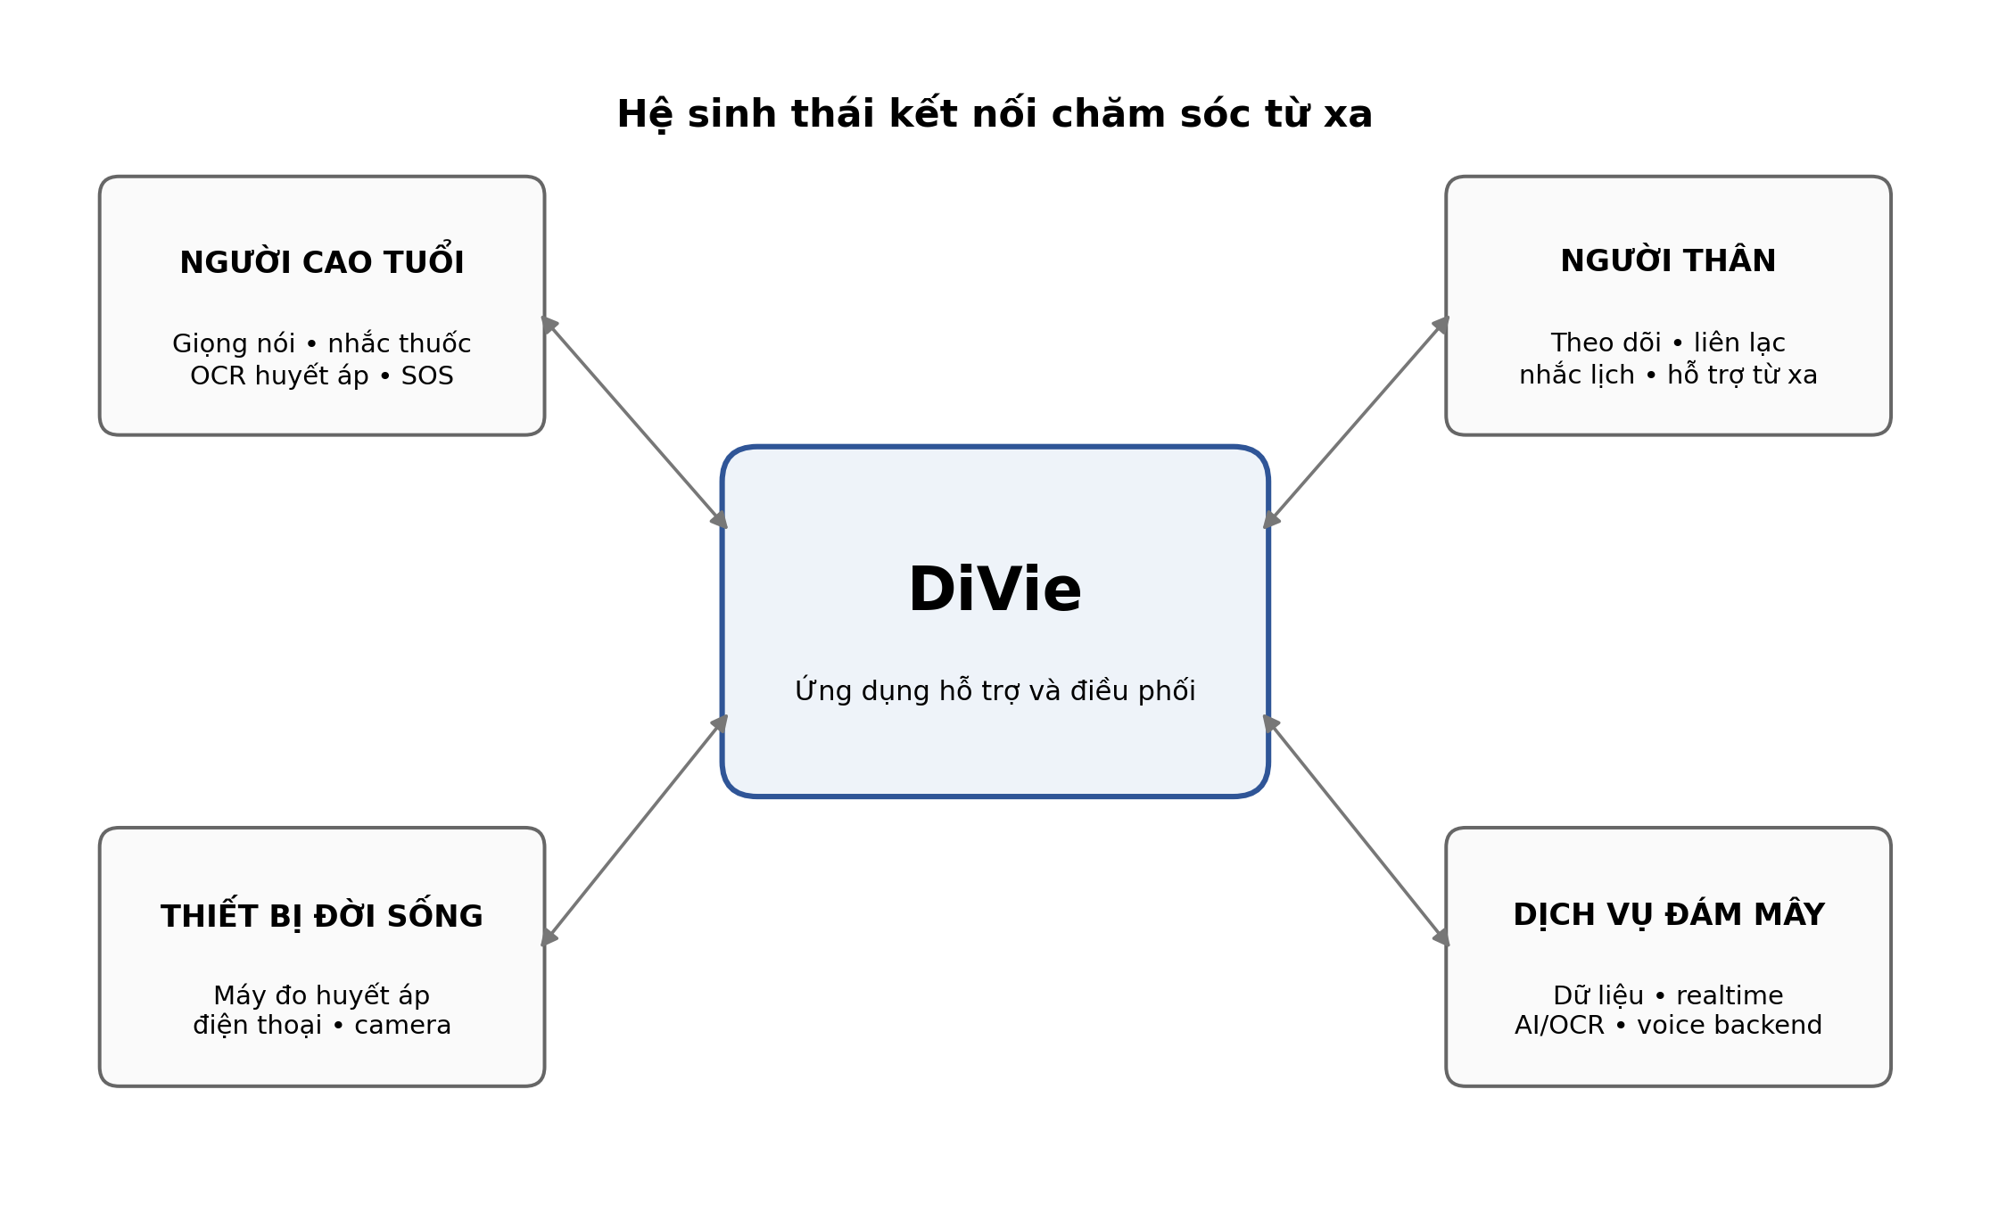
Hình 4. Hệ sinh thái DiVie trong mô hình chăm sóc từ xa
Nguyên tắc an toàn quan trọng là tách AMHRA khỏi lớp tạo ngôn ngữ. AMHRA quyết định risk level và reason code; LLM chỉ nhận một kết quả cấu trúc để diễn giải thành câu dễ hiểu. Nếu dịch vụ LLM không hoạt động, hệ thống vẫn có thể hiển thị reason code bằng mẫu câu cố định mà không làm thay đổi quyết định thuật toán.

3.2. Công nghệ phát triển
Thành phần | Công nghệ | Vai trò trong đề tài
Ứng dụng DiVie | Flutter / Dart | Thu nhận dữ liệu, UI người cao tuổi/người thân, camera, reminder, hiển thị AMHRA.
Dữ liệu & xác thực | Supabase Auth / PostgreSQL / Realtime | Lưu phép đo, lịch sử, quyền truy cập và đồng bộ.
AI/OCR API | TypeScript / API service | Đọc ảnh, chuẩn hóa dữ liệu, gọi model khi cần.
Voice service | Node.js / WebSocket / TTS | Tương tác giọng nói và điều hướng chức năng.
AMHRA Engine | Rule + statistics + time-series pipeline | Baseline, anomaly, trend, risk fusion và explainability.
Quản trị | Admin API / audit | Theo dõi vận hành, dữ liệu theo quyền và nhật ký thao tác.

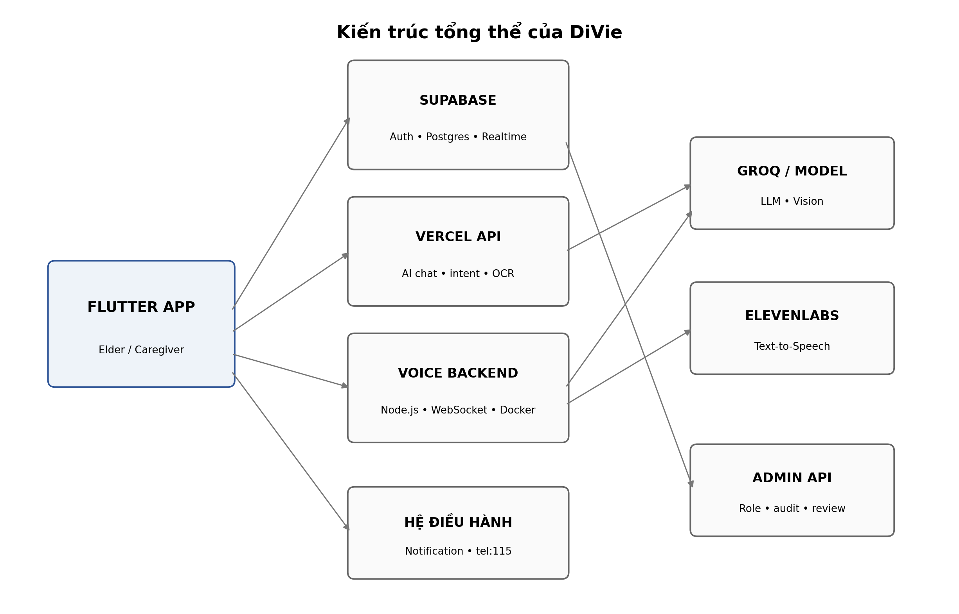
Hình 5. Kiến trúc tổng thể của nền tảng DiVie

D. TIẾN TRÌNH THỰC HIỆN

1. Nghiên cứu và xây dựng yêu cầu thuật toán
Bước 1. Xác định bài toán: Nhóm tách rõ hai dạng bất thường cần nghiên cứu: bất thường tuyệt đối (absolute anomaly) khi giá trị vượt mức tham chiếu và bất thường tương đối (relative anomaly) khi giá trị khác đáng kể so với lịch sử cá nhân. Đồng thời xác định gradual trend và persistent anomaly là hai dạng chuỗi mà phương pháp threshold-only thường xử lý chưa tốt.
Bước 2. Xác định đầu vào và chất lượng dữ liệu: Chuỗi nghiên cứu sử dụng SBP, DBP và HR kèm timestamp và quality flag. Dữ liệu OCR phải qua range validation và xác nhận. Đây là điều kiện để phân biệt lỗi đọc số với biến đổi sinh lý thật.
Bước 3. Xây dựng baseline so sánh: Phương pháp đối chứng được chọn là threshold-only, trong đó mỗi phép đo được phân loại độc lập theo GuidelineProfile. AMHRA sau đó được đánh giá trên cùng chuỗi dữ liệu để xem phần Personal Model và Temporal Analyzer tạo thêm giá trị gì.
Mã yêu cầu | Yêu cầu nghiên cứu | Ý nghĩa
A1 | Không sử dụng một phép đo đơn lẻ làm toàn bộ cơ sở đánh giá. | Bắt buộc khai thác lịch sử cá nhân.
A2 | Phát hiện gradual trend trước khi/không cần chờ vượt ngưỡng chung. | Kiểm tra giá trị của temporal analysis.
A3 | Một outlier đơn lẻ không tự động làm thay đổi baseline. | Tăng robust.
A4 | Dao động sát ngưỡng không gây bật/tắt cảnh báo liên tục. | Kiểm tra hysteresis.
A5 | Mỗi cảnh báo có reason code. | Bảo đảm explainability.
A6 | Trường hợp nghiêm trọng theo rule được ưu tiên. | Không để smoothing che mất tình huống khẩn cấp.

2. Xây dựng thuật toán AMHRA

2.1. Mô hình dữ liệu và trích xuất đặc trưng
Sau Quality Gate, dữ liệu được chuyển thành vector đặc trưng thống nhất. Ngoài SBP, DBP và HR, AMHRA tính Pulse Pressure (PP) và Mean Arterial Pressure (MAP) ước tính để bổ sung mô tả cho pipeline. Các đại lượng này được dùng như feature hỗ trợ, không được diễn giải độc lập thành chẩn đoán.
$$PP_{t}=SBP_{t}−DBP_{t}$$
(1) Pulse Pressure
$$MAP_{t}≈DBP_{t}+\frac{SBP_{t}−DBP_{t}}{3}$$
(2) Mean Arterial Pressure ước tính
Feature vector có thể được mở rộng trong tương lai nhưng phiên bản nghiên cứu ưu tiên số lượng đặc trưng nhỏ để dễ kiểm soát. Mỗi measurement còn giữ source, q_t và algorithm_version nhằm hỗ trợ tái hiện kết quả khi tham số hoặc bộ rule được cập nhật.

2.2. Kiến trúc đánh giá đa tầng

2.2.1. Clinical Rule Engine
Clinical Rule Engine tạo điểm S_c từ GuidelineProfile. Profile tách riêng bộ ngưỡng, mức ưu tiên và version khỏi code xử lý. Nhờ đó có thể thay đổi hướng dẫn tham chiếu mà không viết lại toàn bộ pipeline. Với trường hợp vượt mức được định nghĩa là ưu tiên cao, nhánh clinical có thể override cơ chế chờ persistence để cảnh báo không bị trì hoãn.

2.2.2. Personal Baseline Model
Đường nền cá nhân B_t được cập nhật bằng EWMA. Tham số α quyết định mức phản ứng với dữ liệu mới: α lớn làm baseline thích nghi nhanh, α nhỏ làm baseline ổn định hơn. Đây là tham số cần hiệu chỉnh trên dữ liệu thực nghiệm, không nên chọn tùy ý theo cảm tính.
$$B_{t}=αX_{t}+\left(1−α\right)B_{t−1}, 0<α≤1$$
(3) Cập nhật đường nền EWMA
Để đo mức lệch mà ít bị ảnh hưởng bởi outlier, AMHRA có thể sử dụng robust z-score dựa trên median và MAD của cửa sổ gần nhất. Hệ số 1,4826 đưa MAD về cùng thang với độ lệch chuẩn khi dữ liệu gần phân phối chuẩn; ε tránh chia cho 0 khi cửa sổ quá ổn định.
$$z_{t}^{robust}=\frac{x_{t}−median\left(W_{t}\right)}{1.4826 MAD\left(W_{t}\right)+ε}$$
(4) Robust deviation dựa trên Median Absolute Deviation

2.2.3. Temporal Trend Analyzer
AMHRA không chỉ hỏi “giá trị hiện tại là bao nhiêu?” mà còn hỏi “chuỗi đang đi theo hướng nào?”. Trên N phép đo gần nhất, hệ thống tính rolling statistics và ước lượng slope β_1 bằng hồi quy tuyến tính theo thời gian/sequence index. β_1 dương kéo dài có thể tạo trend evidence; độ lớn ngưỡng cần được hiệu chỉnh để tránh coi dao động tự nhiên là xu hướng.
$$y_{i}=β_{0}+β_{1}t_{i}+ε_{i}$$
(5) Mô hình tuyến tính dùng để ước lượng xu hướng
Đặc trưng thời gian | Diễn giải | Ứng dụng
Rolling median | Mức trung tâm ít nhạy với outlier. | Baseline/so sánh ngắn hạn.
MAD / variability | Mức dao động của cửa sổ. | Phân biệt ổn định và biến thiên lớn.
Slope β₁ | Chiều và tốc độ thay đổi. | Phát hiện gradual trend.
Consecutive anomaly count | Số bất thường liên tiếp. | Persistence.
Time above rule | Thời lượng/số điểm ở mức cần chú ý. | Escalation.
State transition count | Số lần đổi trạng thái. | Đánh giá hiệu quả hysteresis.

2.2.4. Persistence và Hysteresis State Engine
Persistence yêu cầu một dạng bất thường thông thường phải xuất hiện đủ số lần hoặc đủ tỷ lệ trong cửa sổ trước khi nâng mức cảnh báo. Hysteresis dùng hai ngưỡng khác nhau cho kích hoạt và hạ cảnh báo. Ví dụ, khi risk score vừa giảm nhẹ dưới ngưỡng kích hoạt, hệ thống chưa lập tức trở về trạng thái thấp hơn; nó chỉ hạ trạng thái khi score giảm đủ xa hoặc duy trì ổn định đủ lâu. Cơ chế này giảm “alert flapping” ở chuỗi dao động sát biên.
Trường hợp clinical rule được đánh dấu severity cao là ngoại lệ của persistence: hệ thống có thể cảnh báo tức thời dù chỉ mới xuất hiện một phép đo. Điều này giúp tách hai bài toán: chống cảnh báo giả trong các tình huống nhẹ và không trì hoãn các trường hợp cần ưu tiên.

2.2.5. Risk Fusion và Explainability
Các nhánh tạo score thành phần được hợp nhất thành risk score R_t. Trọng số không được coi là “độ chính xác y khoa” mà là tham số thuật toán cần hiệu chỉnh. S_u đại diện cho mức bất định/chất lượng dữ liệu; khi uncertainty cao, thuật toán có thể giảm mức tự tin hoặc yêu cầu xác nhận thay vì nâng cảnh báo chỉ dựa trên số đo nghi ngờ.
Rt=wcSc+wpSp+wtSt+wrSr+wuSu, i​wi=1
(6) Điểm rủi ro tổng hợp AMHRA
Thành phần | Nguồn | Ý nghĩa
S_c - Clinical | GuidelineProfile | Mức nghiêm trọng theo ngưỡng tham chiếu.
S_p - Personal | EWMA + robust deviation | Mức khác thường so với cá nhân.
S_t - Trend | Sliding window + β₁ | Mức độ xu hướng tăng/giảm.
S_r - Persistence | State history | Mức kéo dài/lặp lại của bất thường.
S_u - Uncertainty | Quality Gate | Mức không chắc chắn của dữ liệu.

Đầu ra của Risk Fusion được ánh xạ thành bốn mức trạng thái. Song song đó, mỗi nhánh ghi reason code như CLINICAL_HIGH, PERSONAL_DEVIATION, UPWARD_TREND, PERSISTENT_ANOMALY hoặc LOW_DATA_QUALITY. Explainability Layer chỉ ghép các evidence đã có thành cấu trúc nhất quán. LLM, nếu được sử dụng, nhận cấu trúc này và diễn giải bằng ngôn ngữ tự nhiên; nó không được phép tự sửa risk level.

3. Tích hợp AMHRA vào nền tảng DiVie

3.1. Thiết kế hệ thống

3.1.1. Luồng dữ liệu AMHRA trong DiVie
Luồng dữ liệu bắt đầu từ measurement đã xác nhận. Backend lưu measurement gốc trước khi chạy đánh giá để bảo đảm khả năng audit. AMHRA tải lịch sử cần thiết, tạo assessment có algorithm_version, lưu score/evidence và phát sự kiện cho UI hoặc notification service. Người thân chỉ nhận dữ liệu khi quan hệ chia sẻ và quyền truy cập hợp lệ.
Mô hình lưu trữ tách measurement khỏi assessment. Measurement là dữ liệu gốc; assessment là kết quả có thể tái tính khi thuật toán thay đổi. Thiết kế này tránh ghi đè lịch sử và cho phép so sánh hai phiên bản AMHRA trên cùng một chuỗi dữ liệu.
Bảng/đối tượng | Trường quan trọng | Vai trò
health_measurements | user_id, measured_at, SBP, DBP, HR, source, quality | Dữ liệu gốc đã xác nhận.
health_assessments | measurement_id, algorithm_version, scores, risk_level, reasons | Kết quả AMHRA.
personal_baselines | user_id, baseline state, window metadata | Trạng thái cá nhân.
health_alerts | assessment_id, level, status, acknowledged_at | Theo dõi vòng đời cảnh báo.
sharing_permissions | owner, caregiver, scope, consent | Kiểm soát dữ liệu người thân được xem.

3.1.2. Kết nối với trải nghiệm người cao tuổi và người thân
Đối với người cao tuổi, AMHRA được ẩn phía sau một giao diện tối giản: hệ thống hiển thị mức hiện tại, câu giải thích ngắn và nút hành động rõ ràng. Với người thân, giao diện có thể bổ sung đồ thị lịch sử, trend indicator và danh sách evidence để theo dõi biến đổi theo thời gian. Không nên hiển thị quá nhiều score kỹ thuật cho người cao tuổi vì mục tiêu là giảm gánh nặng nhận thức.
Voice assistant có thể đọc lại trạng thái như “chỉ số hôm nay cao hơn mức thường gặp và đã tăng trong ba lần đo gần nhất”. Nội dung này được tạo từ evidence, không phải từ việc LLM tự đọc trực tiếp các số đo và đưa ra chẩn đoán.

3.2. Sản xuất, lập trình và kiểm chứng

3.2.1. Quy trình lập trình AMHRA
Bước 1. Xây data model và validator cho measurement. Bước 2. Viết feature extractor cho PP/MAP. Bước 3. Cài Clinical Rule Engine từ GuidelineProfile. Bước 4. Xây Personal Baseline state và robust deviation. Bước 5. Xây Temporal Analyzer và state machine persistence/hysteresis. Bước 6. Risk Fusion sinh risk level/reason code. Bước 7. Tích hợp repository để lưu assessment và API để Flutter truy vấn.
Pseudocode tổng quát: validate(measurement) → extract_features() → clinical_score() + personal_score() + temporal_score() → apply_persistence_hysteresis() → fuse_scores() → generate_evidence() → persist_assessment(). Mỗi hàm được thiết kế tách biệt để có thể unit test bằng các chuỗi dữ liệu cố định.

3.2.2. Thiết kế thực nghiệm đối chứng
Để chứng minh AMHRA tạo thêm giá trị so với cách kiểm tra đơn giản, đề tài sử dụng hai bộ xử lý trên cùng dữ liệu: Baseline A - Threshold-only chỉ đánh giá từng phép đo theo GuidelineProfile; Model B - AMHRA bổ sung Personal Baseline, Temporal Analyzer, persistence và hysteresis. Ground truth cho bộ test kỹ thuật được xác định theo kịch bản được tạo trước: thời điểm bắt đầu gradual trend, vị trí outlier, số điểm persistent anomaly và vùng dao động quanh ngưỡng.
Nhóm chuỗi kiểm thử | Mô tả | Mục tiêu đánh giá
S1 - Stable | Chuỗi ổn định quanh baseline cá nhân. | False alert thấp.
S2 - Isolated spike | Một điểm tăng/giảm mạnh rồi trở về bình thường. | Không làm hỏng baseline; kiểm tra persistence.
S3 - Gradual trend | Tăng dần qua nhiều phép đo nhưng ban đầu chưa vượt ngưỡng. | Detection delay và lợi ích temporal analysis.
S4 - Persistent abnormal | Nhiều phép đo bất thường liên tiếp. | Escalation đúng.
S5 - Boundary oscillation | Dao động quanh ranh giới cảnh báo. | Kiểm tra hysteresis/state switching.
S6 - Low quality | OCR confidence thấp/dữ liệu thiếu. | Quality Gate không sinh cảnh báo sai.

Các chỉ số chính gồm Detection Rate, False Alert Rate, Detection Delay và State Switching Rate. Ngoài ra có thể ghi số trường hợp reason code phù hợp với kịch bản để đánh giá explainability coverage. Đây là đánh giá kỹ thuật của thuật toán; không được diễn giải thành độ nhạy/độ đặc hiệu chẩn đoán bệnh nếu chưa có ground truth lâm sàng.
$$DR=\frac{TP}{TP+FN}$$
(7) Detection Rate
$$FAR=\frac{FP}{FP+TN}$$
(8) False Alert Rate
$$D_{delay}=t_{detect}−t_{onset}$$
(9) Detection Delay
Kỳ vọng nghiên cứu là AMHRA không nhất thiết vượt threshold-only ở mọi trường hợp. Với một phép đo vượt ngưỡng rõ ràng, hai phương pháp có thể cho kết quả tương tự. Giá trị cần chứng minh của AMHRA nằm ở S3, S5 và các tình huống relative anomaly: phát hiện xu hướng/độ lệch cá nhân sớm hơn hoặc ổn định hơn mà không làm tăng quá mức false alert.

3.2.3. Kiểm thử tích hợp trên DiVie
Tác vụ | Điều kiện kiểm thử | Kết quả cần ghi nhận
OCR → AMHRA | Chụp màn hình máy đo, xác nhận SBP/DBP/HR. | Giá trị gốc, confidence, assessment và reason code.
Chuỗi đo nhiều ngày | Thêm lần lượt dữ liệu S1-S6. | Baseline, slope, risk level và thời điểm cảnh báo.
Caregiver view | Người thân được cấp quyền xem dữ liệu. | Chỉ hiển thị đúng phạm vi được chia sẻ.
Voice explanation | Yêu cầu đọc trạng thái sức khỏe. | Nội dung khớp evidence, không tự thêm chẩn đoán.
Mất mạng/lỗi AI | Không gọi được LLM hoặc API ngoài. | Risk level vẫn tồn tại; fallback explanation hoạt động.

4. Kết luận và định hướng phát triển
Trọng tâm kỹ thuật của đề tài là AMHRA - một engine đánh giá chuỗi dữ liệu sức khỏe cá nhân theo nhiều tầng. Điểm khác biệt so với phương pháp threshold-only nằm ở việc AMHRA duy trì đường nền riêng, đo độ lệch robust, phân tích xu hướng trên cửa sổ thời gian, theo dõi tính kéo dài và quản lý trạng thái bằng hysteresis. Risk Fusion chỉ tổng hợp các bằng chứng đã được tạo ở từng tầng, nhờ đó mỗi cảnh báo có thể truy vết nguyên nhân.
DiVie đóng vai trò môi trường ứng dụng và chứng minh thuật toán. Nền tảng giải quyết bài toán thu nhận dữ liệu đơn giản cho người cao tuổi, lưu lịch sử, trình bày kết quả dễ hiểu và kết nối người thân từ xa. Việc tách AMHRA khỏi LLM giúp giữ quyết định thuật toán ở dạng deterministic/statistical, trong khi AI tạo sinh chỉ làm nhiệm vụ diễn giải và hỗ trợ tương tác.
Giai đoạn tiếp theo tập trung vào ba nhóm công việc: (1) xây bộ dữ liệu thực nghiệm có quy trình để hiệu chỉnh α, N, trọng số w, ngưỡng persistence và hysteresis; (2) so sánh định lượng AMHRA với threshold-only bằng DR, FAR, detection delay và state switching rate; (3) mời cố vấn chuyên môn xem xét GuidelineProfile, phạm vi cảnh báo và cách diễn giải trước khi thử nghiệm rộng hơn với người cao tuổi. Khi có dữ liệu đủ lớn, kiến trúc có thể mở rộng thêm các phương pháp học máy, nhưng chỉ khi chứng minh được lợi ích so với engine giải thích được hiện tại.
Định hướng dài hạn là mở rộng AMHRA từ SBP/DBP/HR sang các chuỗi sinh hiệu khác theo mô hình module, đồng thời giữ nguyên nguyên tắc: dữ liệu phải qua Quality Gate, mô hình phải có version, cảnh báo phải có evidence và mọi kết luận chỉ mang tính hỗ trợ theo dõi chứ không thay thế chẩn đoán y khoa.

E. TÀI LIỆU THAM KHẢO
Tài liệu tiếng Việt
[1] Cục Thống kê (2025), Thông cáo báo chí Kết quả Điều tra dân số và nhà ở giữa kỳ năm 2024.
[2] UNFPA Việt Nam (2026), Population Ageing in Viet Nam: From Demographic Transition to Development Opportunity.
[3] Cục Thống kê (2025), Di cư nội địa Việt Nam giai đoạn 2009-2024; và Thông cáo kết quả Điều tra dân số và nhà ở giữa kỳ năm 2024.
[4] Tổng cục Thống kê/UNFPA (2022), Older Persons in Viet Nam: An analysis of the Population Change and Family Planning Survey 2021.
[5] Tổ chức Y tế Thế giới - WHO tại Việt Nam (2024), Assistive technology.
Tài liệu tiếng Anh
[6] Wildenbos, G. A., Peute, L., & Jaspers, M. (2018), “Aging barriers influencing mobile health usability for older adults: A literature based framework (MOLD-US)”, International Journal of Medical Informatics, 114, 66-75.
[7] Kim, S. (2021), “Exploring How Older Adults Use a Smart Speaker-Based Voice Assistant in Their First Interactions: Qualitative Study”, JMIR mHealth and uHealth, 9(1), e20427.
[8] Quinn, K. et al. (2024), “Assessing the Feasibility and Acceptability of Smart Speakers in Behavioral Intervention Research With Older Adults: Mixed Methods Study”, Journal of Medical Internet Research.
[9] World Health Organization (2019), WHO ICOPE Handbook App - digital tools to improve care for older people.
[10] UNFPA Viet Nam (2025), Applying Foresight To Curate A Care Economy for Older Persons in Viet Nam.
[11] Jones, D. W. et al. (2025), “2025 AHA/ACC/AANP/AAPA/ABC/ACCP/ACPM/AGS/AMA/ASPC/NMA/PCNA/SGIM Guideline for the Prevention, Detection, Evaluation and Management of High Blood Pressure in Adults”, Circulation, 152, e114-e218.
[12] American Heart Association (2025), “Home Blood Pressure Monitoring”, patient guidance accompanying the 2025 High Blood Pressure Guideline.
[13] Chandola, V., Banerjee, A., & Kumar, V. (2009), “Anomaly Detection: A Survey”, ACM Computing Surveys, 41(3).
[14] Leys, C., Ley, C., Klein, O., Bernard, P., & Licata, L. (2013), “Detecting outliers: Do not use standard deviation around the mean, use absolute deviation around the median”, Journal of Experimental Social Psychology, 49(4), 764-766.
[15] Roberts, S. W. (1959), “Control Chart Tests Based on Geometric Moving Averages”, Technometrics, 1(3), 239-250.

